Собянин спросил мнение москвичей о проектах «Моей улицы» в ЦАО
13.03.2017
Столичные власти и в текущем году продолжат реализацию программы «Моя улица». Москвичам программа понравилась, так как она кардинально изменила облик и убранство дворов и улиц столицы. Надо сказать, что власти города, прежде чем что-либо менять, спрашивают мнение самих москвичей. Для этого и был создан электронный референдум столичного правительства «Активный гражданин». Отметим, что участие жителей столицы в опросах и голосованиях по программе "Моя улица" - традиционно одно из самых популярных на портале "Активный гражданин".

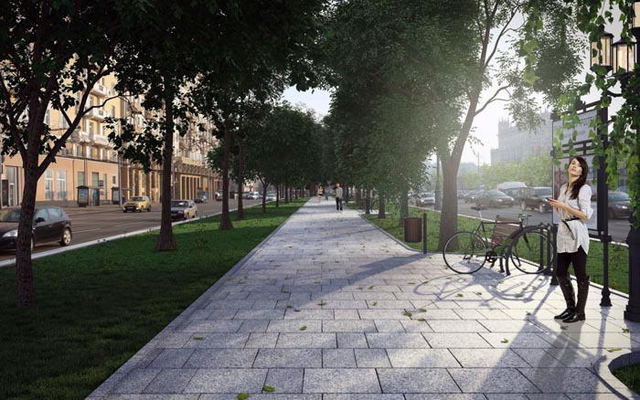

Благодаря такой возможности на "Активном гражданине" именно москвичи определяют самые важные и ключевые элементы благоустройства для различных типов улиц (вылетных магистралей, улиц в жилых районах, улиц с большой пешеходной активностью). Среди них создание комфортных условий для пешеходов, освещение и создание зон отдыха, создание индивидуального стиля улиц – на пешеходных улицах и улицах, расположенных в жилых районах, удобная навигация и исключение парковок на тротуарах – для магистралей.
В этом году в Москве пройдет очередной этап программы «Моя улица». В этой связи столичный градоначальник обратился к горожанам принять участие в проекте «Активный гражданин» и с его помощью выражать свое мнение о концепциях благоустройства ряда улиц в центре города в рамках программы «Моя улица». Сергей Собянин соответствующую запись сделал на своей официальной странице в Twitter.

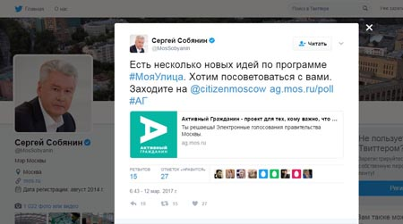

«Есть несколько новых идей по программе #МояУлица. Хотим посоветоваться с вами. Заходите на @citizenmoscow», - написал Сергей Собянин.
Ранее сообщалось, что в проекте «Активный гражданин» стартовал новый этап голосования по программе «Моя улица». Москвичи выскажут свое мнение по концепциям благоустройства ул. Тверская, площади Тверской Заставы, ул. Большая Лубянка, ул. Каретный Ряд, ул. Ленивка, ул. Пречистенка, Пречистенской, Котельнической и Гончарной набережных, Болотной площади.
Третий этап программы «Моя улица», как и предыдущие, будет реализован с учетом мнения активных граждан. Проголосовать по представленным проектам можно на официальном сайте «Активного гражданина» или в мобильном приложении.

Адрес страницы: http://sao.mos.ru/news/news/detail/5216538.html
Префектура Северного административного округа города Москвы

